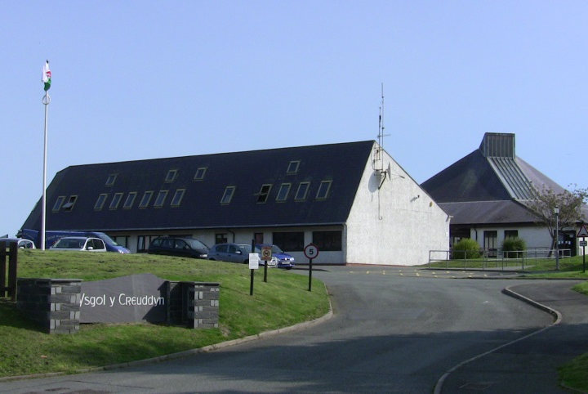

YSGOL
Y CREUDDYN

FFORDD DERWEN, BAE PENRHYN,

LLANDUDNO, LL30 3LB
Rhif Ffôn: 01492 544 344
Rhif Ffacs: 01492 547 594
E-bost: swyddfa@creuddyn.conwy.sch.uk
Gwefan: http://moodle.creuddyn.conwy.sch.uk

(This is an advertisement for Examination Invigilators posts
where the ability to communicate through the medium of Welsh is essential).
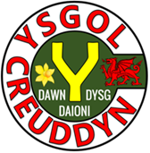
Ysgol Uwchradd Benodedig Gymraeg 11–18 oed
(637 o ddisgyblion)

2 X AROLYGWYR ARHOLIADAU
Ar gyfer arolygu arholiadau mewnol ac allanol TGAU a Safon Uwch.

Yn eisiau cyn gynted â phosibl
Swydd Cyflenwi / Llanw / Achlysurol
Cyflog: Graddfa NJC G01 pwynt 2 Uwch (£12.57 yr awr)

Am fanylion pellach cysyllter â
Miss Megan Mole, Swyddog Arholiadau, Ysgol y Creuddyn

Am ffurflen gais cysyllter â
Mrs Anwen Jones, Ysgol y Creuddyn
Rhif Ffôn:
01492 544344
ebost:
bursar@creuddyn.conwy.sch.uk

Dyddiad cau: Hanner Dydd, Dydd Llun, 27^{ain} Mawrth 2023

Cynhelir hyfforddiant ar gyfer ymgeiswyr llwyddiannus.
Oherwydd natur y swydd uchod byddwn yn gofyn am Ddatguddiad gan y Gwasanaeth Cofnodi Troseddau ar gyfer yr ymgeisydd llwyddiannus. Mae’r gallu i gyfathrebu drwy gyfrwng y Gymraeg a’r Saesneg yn hanfodol ar gyfer y swydd.
Mae Conwy wedi ymrwymo i ddiogelu plant, a grwpiau diamddiffyn. Disgwylir i holl aelodau staff y Cyngor fod yn ymwybodol o'r Polisi Diogelu Corfforaethol a'u cyfrifoldeb i adrodd am unrhyw bryderon yn y dull a'r amserlen briodol.

